Android Emulator 降級方法：
download: Android Emulator (35.5.10) Stable
https://developer.android.google.cn/studio/emulator_archive?hl=en&utm_source=chatgpt.com

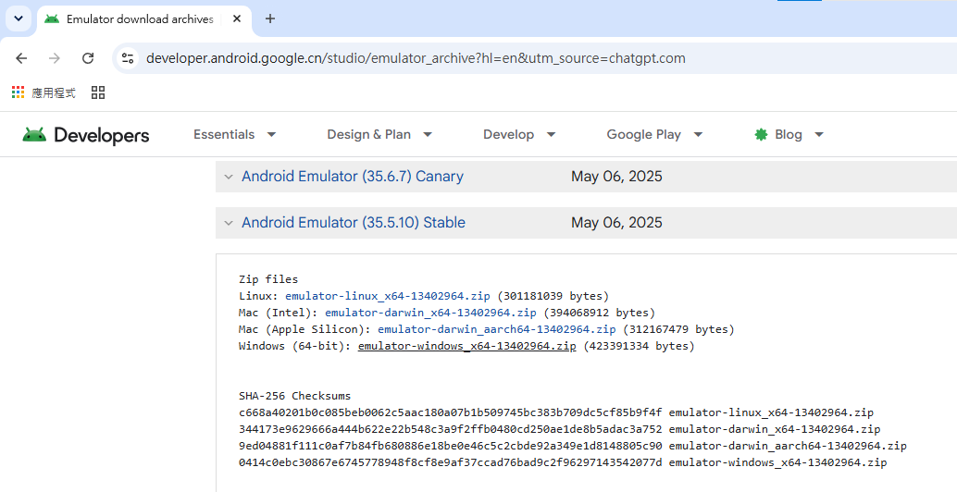

將此檔解壓縮:
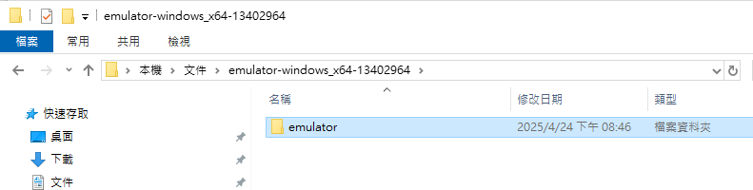

將原來「emulator」更名備份如下: C:\Users\User\AppData\Local\Android\Sdk
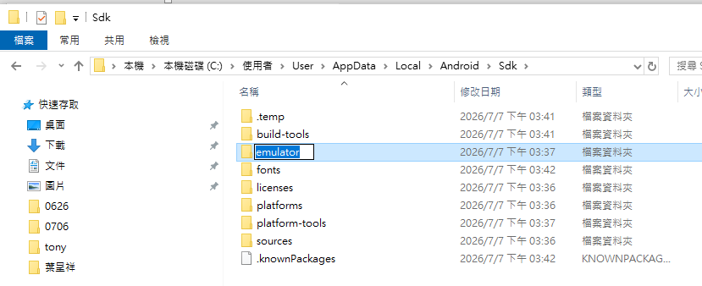

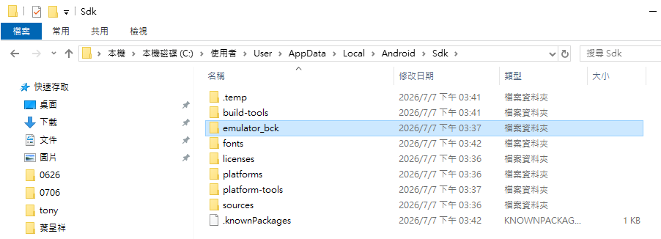

將emulator貼到C:\Users\User\AppData\Local\Android\Sdk內
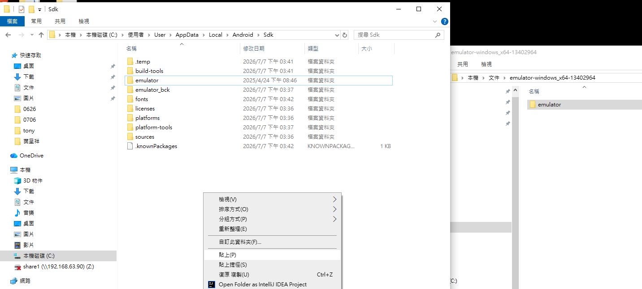

將備份資料夾emulator_bck中的package.xml複製到C:\Users\User\AppData\Local\Android\Sdk內
